### *БЮДЖЕТ ДЛЯ ГРАЖДАН*

***РЕШЕНИЕ БРАСОВСКОГО РАЙОННОГО СОВЕТА НАРОДНЫХ ДЕПУТАТОВ «О БЮДЖЕТЕ БРАСОВСКОГО МУНИЦИПАЛЬНОГО РАЙОНА БРЯНСКОЙ ОБЛАСТИ НА 2022 ГОД И ПЛАНОВЫЙ ПЕРИОД 2023-2024ГОДОВ» № 6-169ОТ 17.12.2021 Г.***

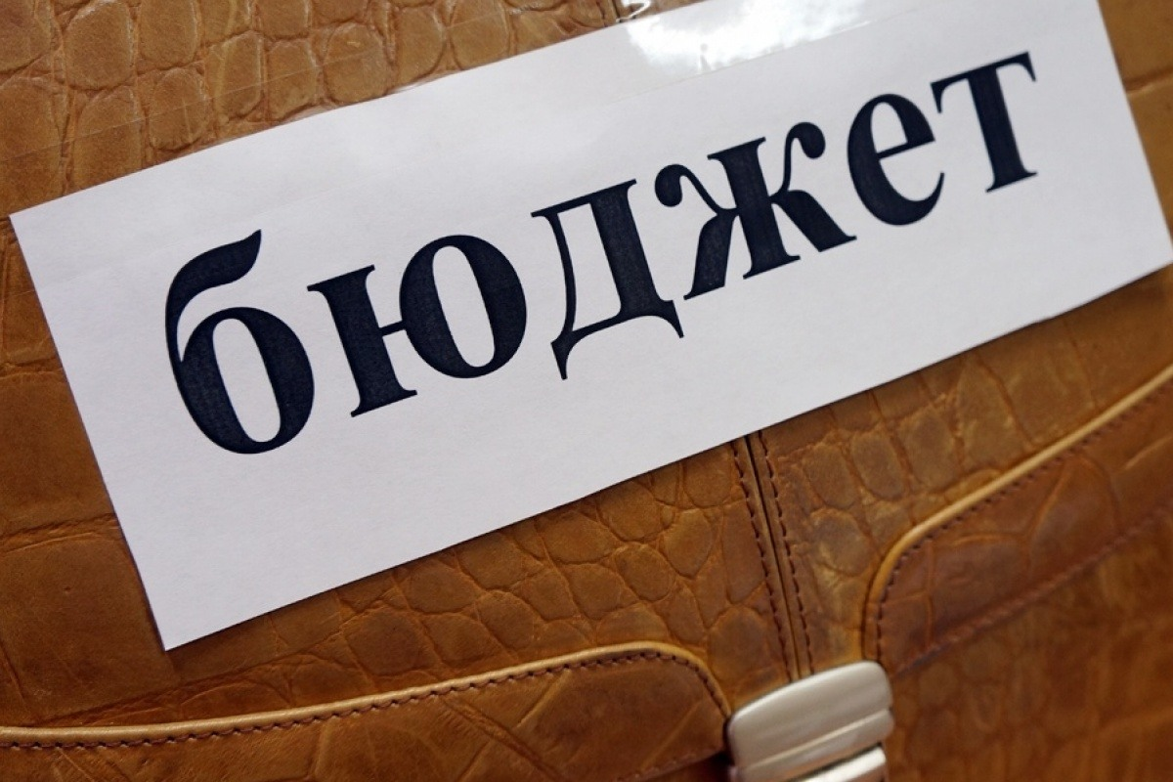

***2022***

**Оглавление**

1Основные показатели социально-экономического развития Брасовского района………………………………………………………………………………3

2.Основные параметры бюджет на 2022 год и плановый период 2023-2024 годов 5

3.Структура доходов районного бюджета ……………………………………...6

4.Структура расходов районного бюджета 7

5.Муниципальные программы бюджета Брасовского района………………...8 6.Межбюджетные отношения с муниципальными образованиями…………............................................................................................9

|  |
| --- |
|  |

**1.ОСНОВНЫЕ ПОКАЗАТЕЛИ СОЦИАЛЬНО-ЭКОНОМИЧЕСКОГО РАЗВИТИЯ БРАСОВСКОГО РАЙОНА**

Проект районного бюджета сформирован на основе базового варианта прогноза социально-экономического развития Брасовского района.

В данном прогнозе предусмотрены все принимаемые меры по обеспечению устойчивого развития экономики района на 2022 год и плановый период 2023-2024 годов.

|  |  |  |  |  |  |  |  |
| --- | --- | --- | --- | --- | --- | --- | --- |
|  |  |  |  |  |  |  |  |
| |  |  |  |  |  |  |  |  |  |  |  | | --- | --- | --- | --- | --- | --- | --- | --- | --- | --- | --- | |  |  |  |  |  |  | |  | |  | | |  |  |  |  |  |  | |  | |  | | |  |  |  |  |  |  | |  | |  | | | **Показатели** | **Единица измерения** | **отчет** | **отчет** | **оценка** | | | | | | | |  |  | **2019** | **2020** | **2021** | | **2022** | | **2023** | | **2024** | |  |  |  |  |  | | **базовый** | | **базовый** | | **базовый** | |  |  |  |  |  | | **вариант 2** | | **вариант 2** | | **вариант 2** | | **1. Промышленное производство** | |  |  |  | |  | |  | |  | | Объем отгруженных товаров собственного производства, выполненных работ и услуг собственными силами предприятий по всем видам экономической деятельности | млн.. руб. в ценах соответствующих лет | 4471,4 | 4 665,8 | 5 049,0 | | 5 301,5 | | 5 587 ,8 | | 5 911,9 | |  | в % к предыдущему году | 146,2 | 104,70 | 108,20 | | 105,00 | | 105,40 | | 105,80 | | **2. Сельское хозяйство** |  |  |  |  | |  | |  | |  | | Продукция сельского хозяйства в хозяйствах всех категорий | млн. руб. в ценах соответствующих лет | 2558,2 | 3 188,6 | 2 336 ,2 | | 2 567 ,5 | | 2 796 ,7 | | 2 958 ,6 | |  | в % к предыдущему году в сопоставимых ценах | 122 | 115,90 | 67,20 | | 105,60 | | 104,40 | | 101,10 | | Производство продукции растениеводства | млн. руб. в ценах соответствующих лет | 1930,3 | 2 544,0 | 1 901,3 | | 2 086 ,2 | | 2 258 ,8 | | 2 355 ,9 | | индекс производства продукции растиниеводства | в % к предыдущему году в сопоставимых ценах | 132 | 118,70 | 69,90 | | 105,90 | | 104,20 | | 100,10 | | Производство продукции животноводства | млн.. руб. в ценах соответствующих лет | 627,9 | 645 ,0 | 434,9 | | 481,3 | | 537 ,9 | | 602,7 | | индекс производства продукции животноводства | в % к предыдущему году в сопоставимых ценах | 99,2 | 97,40 | 60,20 | | 105,60 | | 106,50 | | 106,70 | | **3. Строительство** |  |  |  |  | |  | |  | |  | | Объем работ, выполненных по виду экономической деятельности "Строительство" | тыс. рублей в ценах соответствующих лет | 36138,8 | 36726,4 | 27395,0 | | 29 402,00 | | 46 044,00 | | 49 078,00 | | Индекс производства по виду деятельности "Строительство" | % к предыдущему году в сопоставимых ценах | 104 | 98,00 | 72,00 | | 103,00 | | 150,00 | | 102,00 | | **4. Труд и занятость** |  |  |  |  | |  | |  | |  | | Среднесписочная численность работников предприятий и организаций - всего (по полному кругу предприятий) | человек | 3640 | 3 470 | 3 470 | | 3 450 | | 3 430 | | 3 410 | | Среднемесячная номинальная начисленная заработная плата одного работника по полному кругу предприятий | рублей | 22045,4 | 23730,9 | 25154,8 | | 27 021,00 | | 29 162,60 | | 31 475,00 | |  | в % к предыдущему году | 116,6 | 107,60 | 106,00 | | 107,40 | | 107,90 | | 107,90 | | Величина прожиточного минимума в среднем на душу населения в месяц | рублей | 10575 | 10 950 | 11 280 | | 11 731 | | 12 200 | | 12 688 | |  |  |  |  |  |  |  |
|  |  |  |  |  |  |  |  |
|  |  |  |  |  |  |  |  |
|  |  |  |  |  |  |  |  |
|  |  |  |  |  |  |  |  |
| Прогнозом социально-экономического развития района на 2022 и период 2024-2024 годы предусмотрен рост объемов отгруженных товаров собственного производства, выполненных работ и оказанных услуг собственными силами предприятий и организаций на 2022 год в пределах 105,0%, на 2023 год – в пределах 105,4%, на 2024 год – в пределах 105,5%.  Объемы производства сельскохозяйственной продукции в хозяйствах всех категорий увеличатся в 2022 году на 5, 6 в 2023 и в 2024 году – на 5,5 и 1,1 процента соответственно.  **ОСНОВНЫЕ ПАРАМЕТРЫ ПРОЕКТА БЮДЖЕТА**  **РАЙОНА НА 2022-2024 ГОДЫ**  **2022 год- объем бюджета района 512,6 млн.рублей.**  (в млн.руб.) |  |  |  |  |  |  |  |
|  |  |  |  |  |  |  |  |
|  |  |  |  |  |  |  |  |
|  |  |  |  |  |  |  |  |
|  |  |  |  |  |  |  |  |
| Бюджет на 2022 год и плановый период 2023-2024 годов сформирован без наличия его дефицита. ***ДЕФИЦИТ – 0,0 млн. рублей.*** |  |  |  |  |  |  |  |
|  |  |  |  |  |  |  |  |
|  |  |  |  |  |  |  |  |
| **Объем бюджета на 2023 – 2024 годы** |  |  |  |  |  |  |  |
|  |  |  |  |  |  |  |  |
|  |  |  |  |  |  |  |  |
|  |  |  |  |  |  |  |  |
| **Доходы 313,8 млн.руб.**  **2024г.**  **Расходы 313,8млн.руб.**  **2024г.**  **Расходы 460,4 млн.руб.**  **2023г.**  **Доходы 460,4 млн.руб**.  **2023г.** |  |  |  |  |  |  |  |
|  |  |  |  |  |  |  |  |
|  |  |  |  |  |  |  |  |

**СТРуктура доходов районного бюджета**

**СТРУКТУРА РАСХОДОВ районного бюджета**

Расходы районного бюджета в 2022 году составят 512,6 млн.руб.

Расходы на социально-культурную сферу в общем объеме бюджета составляют 457,1 млн.руб. или 89,1 %.

Структура расходов на содержание социально-культурной сферы

**МУНИЦИПАЛЬНЫЕ ПРОГРАММЫ БРАСОВСКОГО РАЙОНА**

|  |
| --- |
| C:\Program Files\Microsoft Office\MEDIA\CAGCAT10\j0235319.wmf |

**Реализация полномочий администрации**

**Брасовского муниципального района 234,1**

**Брянской области**

|  |
| --- |
| C:\Program Files\Microsoft Office\MEDIA\CAGCAT10\j0300520.gif |

**Развитие образования Брасовского района** **268,7**

|  |
| --- |
| C:\Users\User\AppData\Local\Microsoft\Windows\Temporary Internet Files\Content.IE5\S1FDHQ3A\5f75f00a22133416e86fb0e7ba7aa3fd[1].png |

**Управление муниципальными финансами**

**Брасовского района 8,5**

**МЕЖбЮДЖЕТНЫЕ ОТНОШЕНИЯ С МУНИЦИПАЛЬНЫМИ**

**образованиями**

Основными принципами распределения межбюджетных трансфертов являются :

- обеспечение стабильности , предсказуемости и прозрачности бюджетной системы межбюджетных отношений ;

-сохранение стабильности действующих принципов распредееления дотаций на выравнивание бюджетной обеспеченности сельских поселений.

Объем средств межбюджетных трансфертов общего характера бюджетам сельских поселений в 2022 году представлены в виде дотаций и ежегодно составят

(руб.)

|  |  |
| --- | --- |
| Межбюджетные трансферты | 2022год |
| Дотации на выравнивание уровня бюджетной обеспеченности бюджетов поселений | 920000,00 |
| Дотация на сбалансированность бюджетов поселений | 2300000,00 |
| Итого | 3220000,00 |

Кроме того в бюджете района для бюджетов поселений предусмотрена субвенция для финансового обеспечения расходных обязательств муниципальных образований, возникающих при выполнении государственных полномочий Российской Федерации, субъекта Российской Федерации, переданных для осуществления органам местного самоуправления :

(.руб)

|  |  |
| --- | --- |
| Межбюджетные трансферты | 2022год |
| Субвенции на осуществление отдельных государственных полномочий Российской Федерации по первичному воинскому учету на территориях, где отсутствуют военные комиссариаты | 1426451,00 |
| Итого | 1426451,00 |

**Муниципальный долг Брасовского района отсутствует**